Муниципальное казенное общеобразовательное учреждение
для детей-сирот и детей, оставшихся без попечения родителей (законных представителей) «Детский дом № 2»
города Прокопьевска, Кемеровской области.

Основы графического дизайна.

Методическая разработка.
Автор: Мельникова Ольга Петровна,
педагог дополнительного образования.

2011год

Современные условия характеризуются обращением к личности ребенка, модернизацией художественно-эстетического развития детей.
Рост личности в социуме формирует мою цель: «Создание механизма развития, реализации творческих способностей детей, психических процессов (воображения, восприятия и т.д.) и самовыражения. Воспитание художественного вкуса».
Обучение основам композиции графики направлено на возраст от 7 до 15 лет. Перед детьми ставлю конкретные задачи:
- Научить строить композицию в определенной системе и последовательности.
- Развивать способность искать, думать, фантазировать. Пользоваться такими понятиями, как графика, композиция, образ, знак (изобразительный, геометрический, шрифтовой).
- Понимать природу, свойства, значения, изображающего знака в жизнедеятельности человека, общества, мировоззрения.
- Овладеть навыками работы с различными графическими материалами.
Результат моей работы: развитие интереса у детей и проявление ими любви к разным видам графики, как к • простейшим - монотипия, диатипия, гроттаж, водяная печать с элементами выдувания туши, так и к более сложным: построение графической композиции при помощи знаков.
Выполнение программы по основам композиции в графическом дизайне зависит от определенных условий: это наличие необходимого для работы материала (ватман, фотобумага или бумага с очень гладкой поверхностью, кисти, краски, карандаши, перья, тушь, уголь, сангина, фломастер). И безусловно систематическое посещение занятий детьми.
Каждый ребенок рождается с врожденными творческими способностями, на сегодня это мы говорим уверенно. Но творческими людьми вырастают только те дети, условия воспитания, которых позволили развить эти способности вовремя. Большинство из нас уже забыло о той радости, которую нам приносило рисование в детские годы. Но она, несомненно, была.
Каждый взрослый мечтает хоть иногда вернуться в свое детство, ощутить себя беззаботным, открытым миру, ребенком. А каждый ребенок в будущее, ждет от него чего-то чудесного, интересного, мечтает о счастливой жизни. Какой мы, взрослые, сделаем для него эту жизнь, такими будут шаги ребенка по ступенькам - все вперед и выше. Рядом с ним на протяжении долгих лет, находимся мы, педагоги, взяв на себя трудную задачу замены родителей. Так как в нашем Детском Доме живут дети сироты, либо дети, оставшиеся без попечения родителей. Очень многие из них любят рисовать.
В свободное время ребята часто исчерчивают авторучкой клочки бумаги. Рисуют карикатуры, автомобили и самолеты, чертиков, всевозможных модниц и барышень. При этом, не подозревая, что пером и тушью выдающиеся художники и часть в детском возрасте создавали шедевры рисунка. Я предлагаю попробовать в графике свои силы каждому школьнику, любящему рисовать. Графика - проще, чем живопись, скульптура и т.д., поэтому графикой называют искусством для всех. В переводе с греческого это слово означает «пишу», «рисую».
Работа по данному разделу программы распределена на три этапа.
На первом этапе я пытаюсь вызвать интерес у детей к данному виду творчества. Знакомлю их с самыми простейшими и доступными техниками графики: монотипия, диатипия, водяная печать, гроттаж.
Монотипия. Monos - по-гречески значит «один», tupos -«отпечаток». Не трудно догадаться, что монотипия - такой вид эстампа, в котором получается лишь один оттиск. В действительности же можно сделать и второй и третий оттиски, но они будут уже значительно слабее, бледнее. Монотипия -техника довольно простая, но эффектная и красивая. На жесте, стекле пишут обычно масляной краской какой-либо мотив и затем отпечатывают, просто протирая бумагу ложкой. Или еще более доступный для детей вариант - на фотобумаге, акварельной краской, щетинной кистью. Отпечатывают на такой же лист фотобумаги. Он получается очень живописным. В монотипии отсутствуют очень резкие, типичные для графики линии, очертания форм, в ней все мягко, расплывчато. Однако много в монотипии зависит от случая, иногда под давлением краска может дать очень красивое с эффектными оттенками пятно.
Диотипия. (от греческого «сквозь», «через») - разновидность монотипии. Приемы выполнения работы в этой технике -красочный слой, наносимый на гладкую поверхность. Оттиск -зеркальное повторение рисунка.
Граттаж (воскография от французского «скрести», «царапать») Способ выполнения рисунка путем процарапывания пером или острым инструментом бумаги или картона залитых тушью.
Водяная печать с элементами выдувания туши. На поверхность воды наливают небольшое количество масляной краски. Обычно используют не больше трёх цветов, придерживаясь определённого колорита. После лёгкого помешивания поверхность воды накрывают листком бумаги.
Можно сразу поднять лист, а можно покружить - краска как бы прилипает к бумаге и при стекании образует различные красивые вариации. Этот способ мы обычно используем для изображения пейзажа, используя определённый колорит для осени, зимы, весны, лета. После высыхания бумаги дополняем изображениями деревьев. Выдуванием капли туши струёй воздуха через трубочку можно получить замечательное, коряжистое дерево.
Можно так же дополнить композицию монотопии или диатопии. Это развивает воображение и фантазию. Вся художественная деятельность строится на активном воображении, творческом мышлении. Занятия художественным творчеством позволяет ребенку в наиболее полной и свободной форме раскрыть свою личность. Возможность создавать что-либо новое необычное закладывается в детстве, через развитие высших психических функций, таких как мышление и воображение. Наиболее благоприятный для этого период от пяти до двенадцати лет.
Создание в своём воображении каких-либо образов влечёт за собой необходимость знаний правильного построения композиции.
Композиция - это построение произведения искусства, расположение основных его элементов и частей в определённой системе и последовательности, способы соединения образов и совокупность всех средств их раскрытия.
На первом этапе обучения детей построению композиции происходит знакомство со знаком и его видами. Знак бывает изобразительный, геометрический и шрифтовой. В основном дети работают с изобразительным знаком. Возьмём один из шаблонов - зайца, и на его основе рассмотрим ряд разнообразных заданий на развитие воображения, фантазии и умение строить композицию.
Построение композиции идёт в определённой последовательности.
1. Обводка шаблона.
Тема: Персонаж стоит, лежит, летит, смотрит влево, смотрит вправо и т.д.
2. Эмоциональное состояние персонажа.
Тема: Персонаж грустный, весёлый, озорной, сонный, голодный и т.д.
3. Насыщение атрибутами персонажа.
Тема: Персонаж - рыбак, садовод, художник, в лесу, на празднике и т.д.
Используются знаки соответствующие той или иной тематике.
4. Компактная форма в композиции.
Тема подобная предыдущей (Темы: друзья, семья...). Используется несколько персонажей, расположенных по плановости друг к другу для получения выразительной компактной формы композиции.
5. Компактная форма и свободные элементы в композиции.
Тема: Персонажи в среде - на поляне, у озера, в городе, на базаре
и т.д.
Используются знаки соответствующие той или иной среде. Компактную форму окружают знаки, находящиеся на расстоянии от неё, что придаёт выразительность композиции.
6. Композиция в рабочей плоскости (квадрат, прямоугольник).
Знаки могут выходить за стороны плоскости.
Примерный перечень тематической композиции с использованием знака.
1.Персонаж (рыбак, артист...)
2.Среда (Лес, море, буфет...)
3.Персонаж в среде ( корова на лугу...)

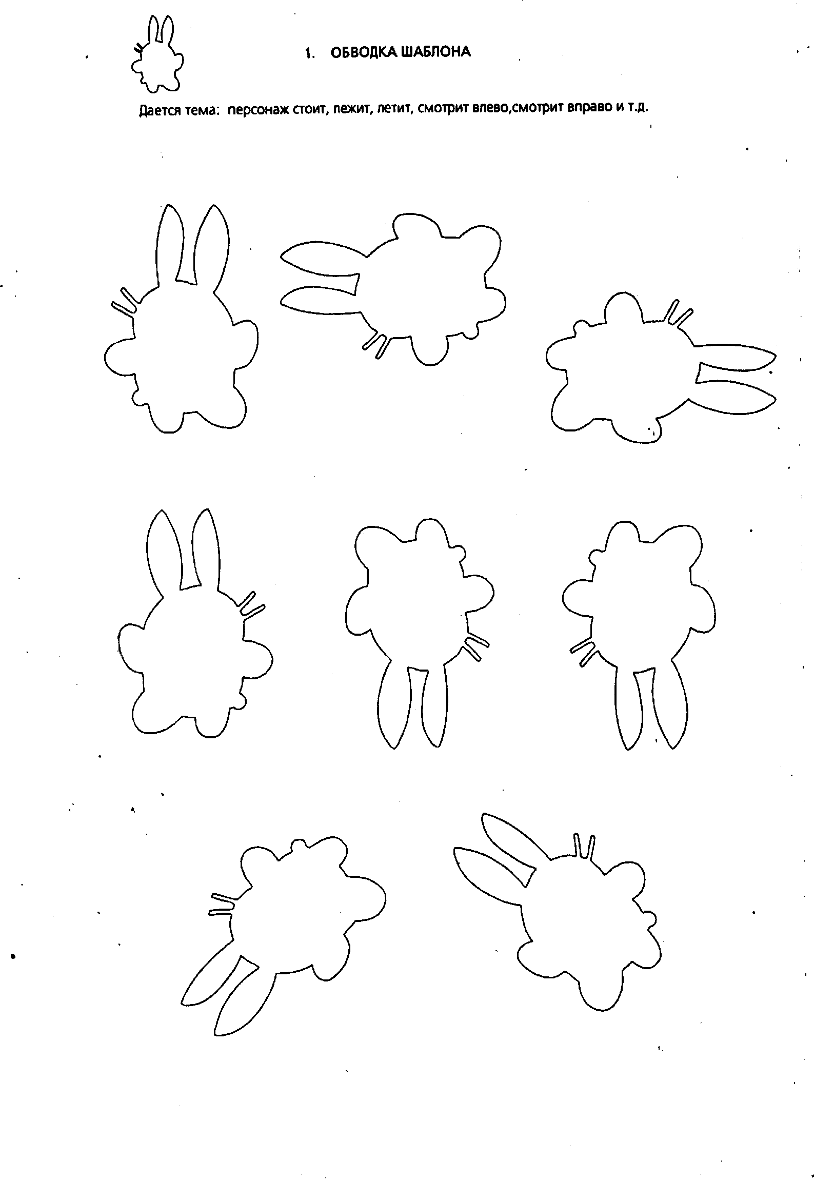
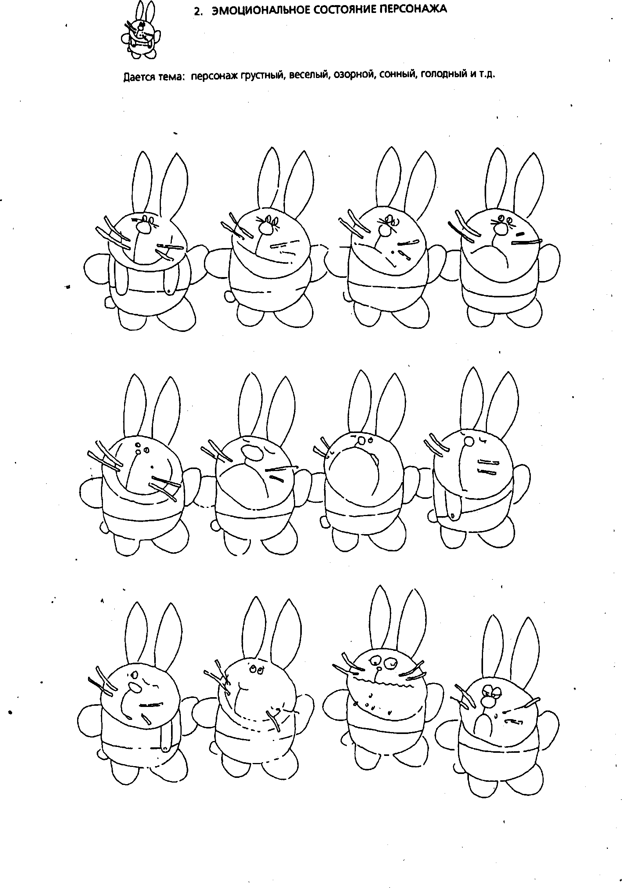
3. Насыщение атрибутами персонажа.
Даётся тема: персонаж, рыбак, садовод, художник, в лесу, на празднике.
Используются знаки той или иной тематики.

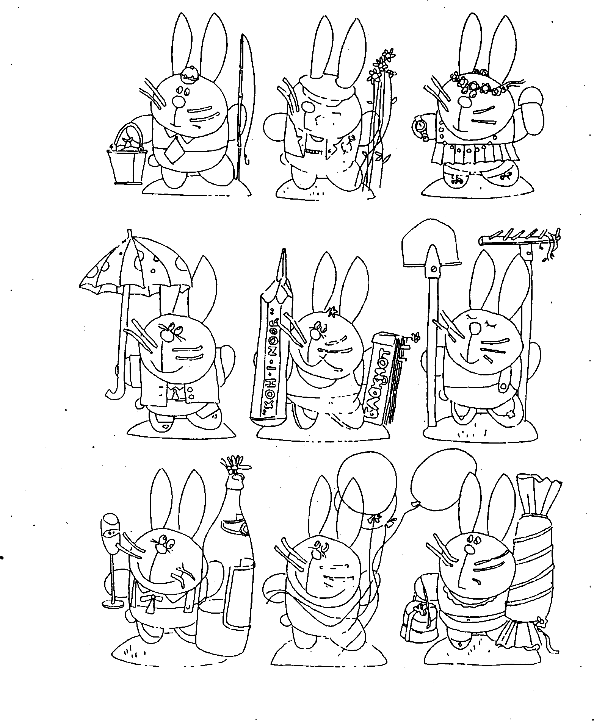

4. Компактная форма в композиции
Тема подобная предыдущей используется несколько персонажей, темы (друзья, семья).
Расположение по плановости друг к другу для получения компактной формы композиции.

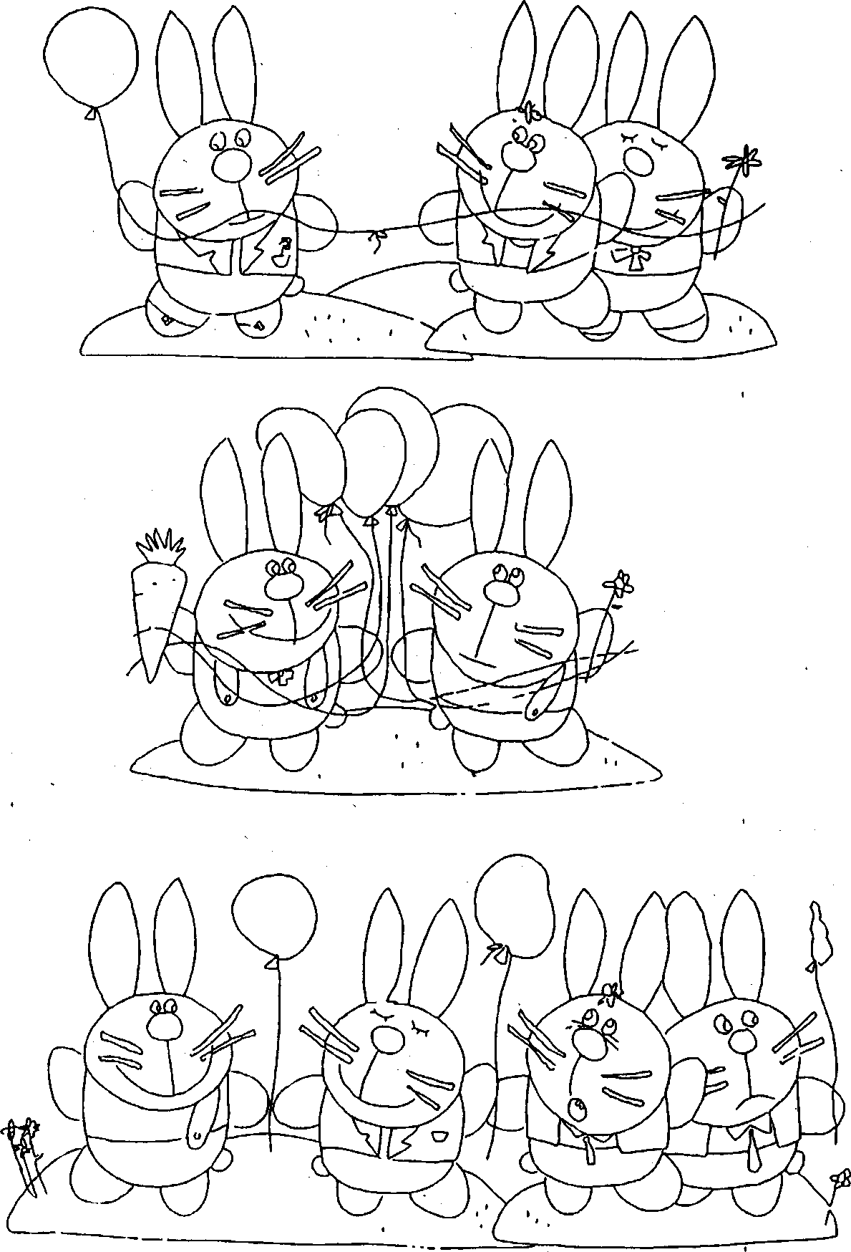
5. Компактная форма и свободные элементы в композиции.

Даётся тема: персонажи в среде – на поляне, у озера, в городе, на базаре.
Используются знаки, соответствующие той или иной среде. Компактную форму окружают знаки, находящиеся на расстоянии от неё, что придает выразительность композиции.

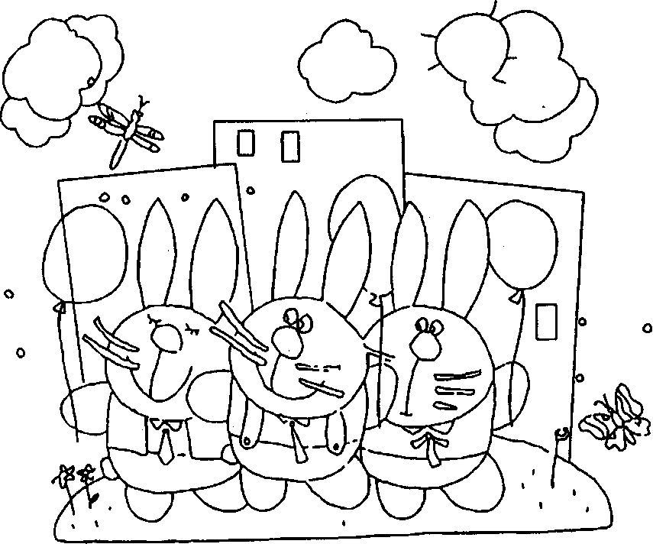

6. Композиция в рабочей плоскости.

Теперь пробуем расширить композицию в рабочей плоскости, причем знаки могут
выходить за стороны плоскости.

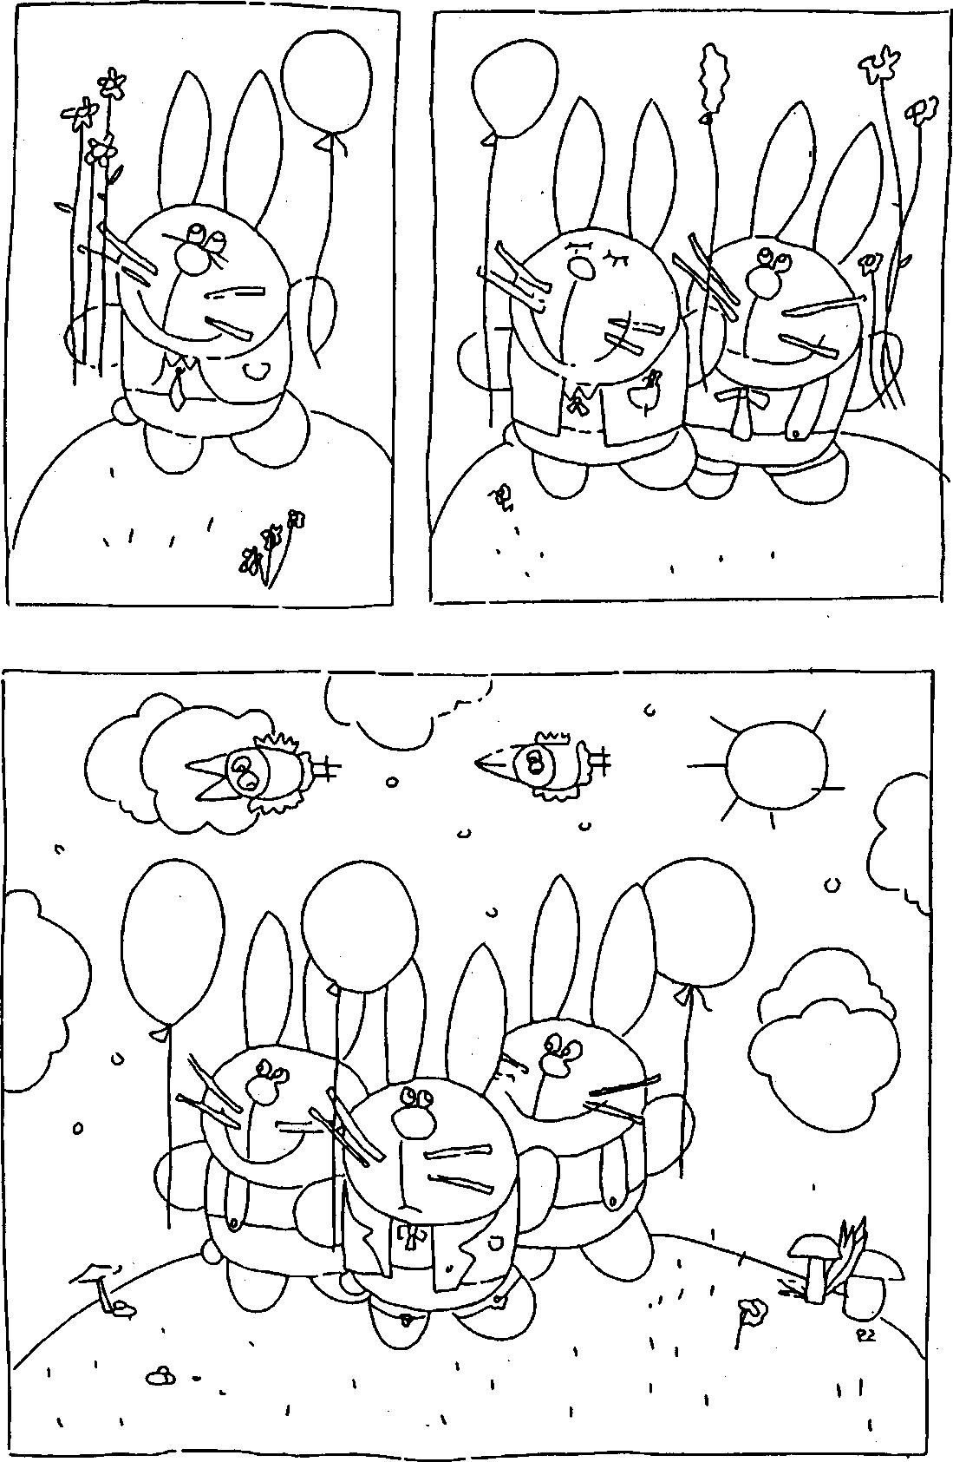
Композиция из нескольких шаблонов.

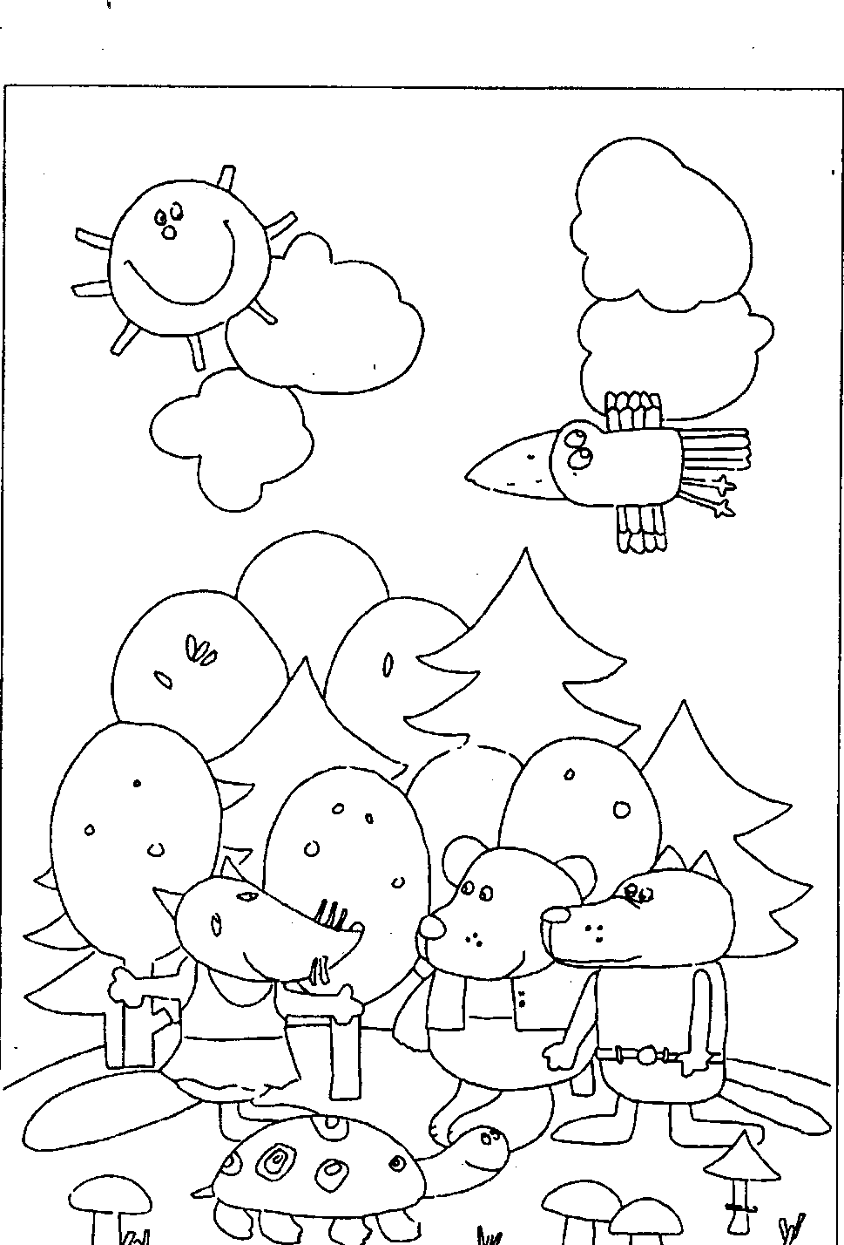

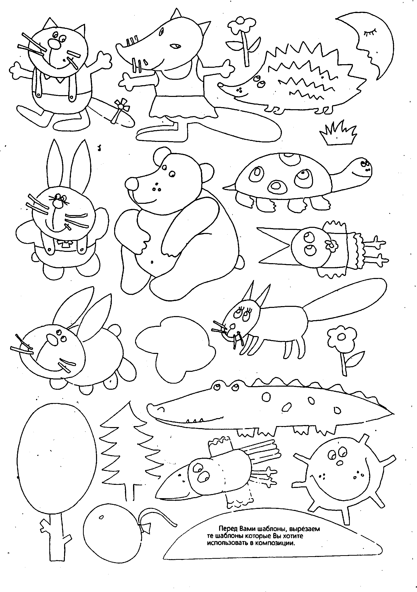

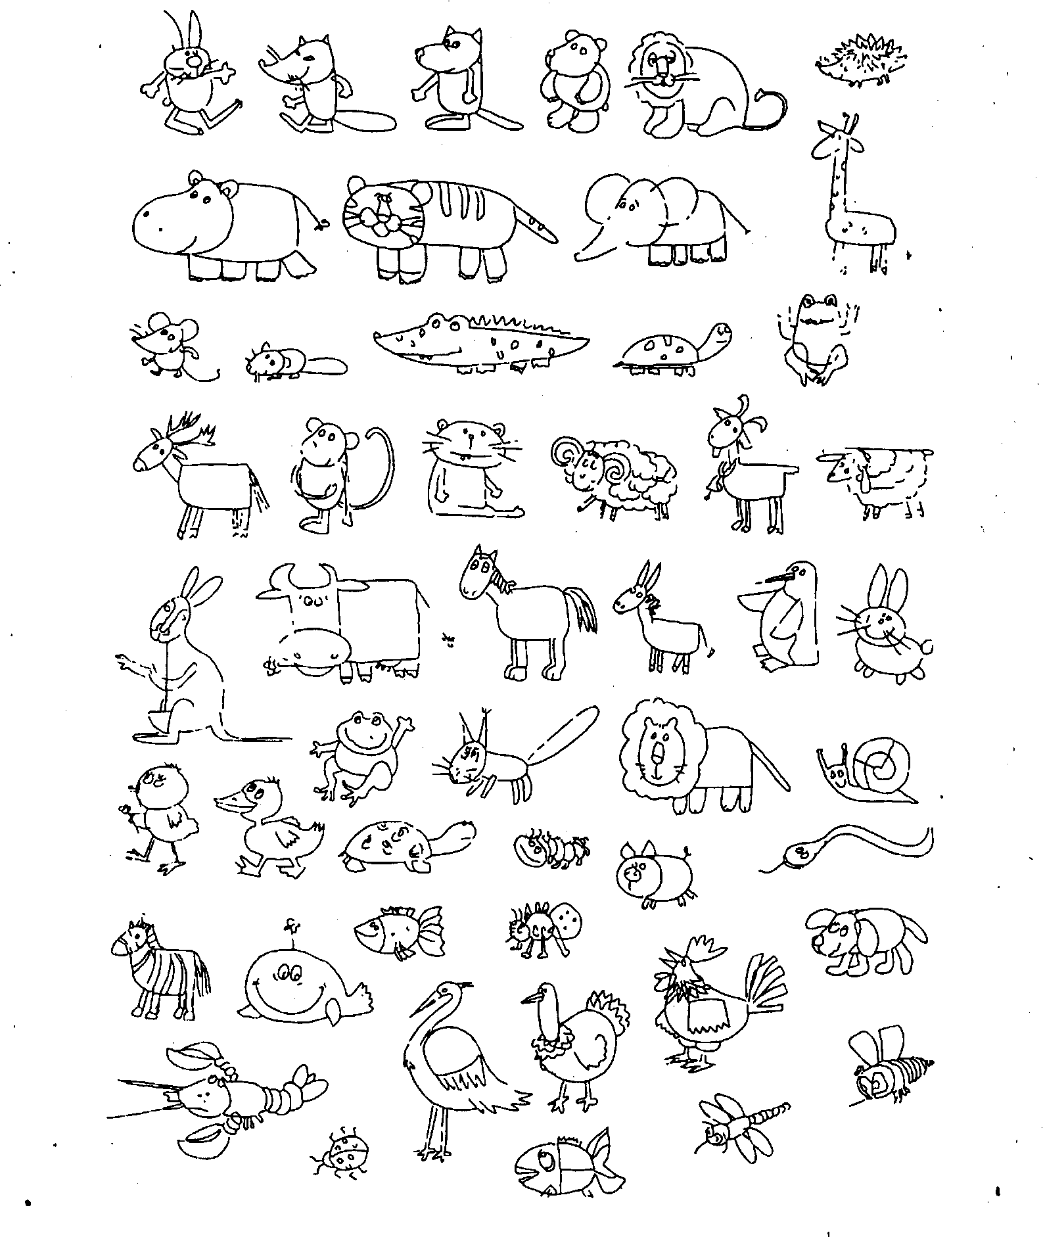
Срисовав эти рисунки в увеличенном размере, сделаем по ним шаблоны,
которые вы тоже можете использовать в композиции.

4.Слово - знак (вилка, лампочка, зонт...)
5.Мероприятие (Танцы, спорт, ужин...)
6.Фразы из текста («Шел веселый человек.
7. Пословицы, шутки, скороговорки.
На втором этапе обучения основам композиции в графическом дизайне идёт усложнение тем и требований к выполнению поставленных задач.
Отношение к монотипии, диотипии как к эстампу - одному из увлекательных видов графического искусства. Искусство эстампа в Европе возникло на рубеже 14-15 веков.
Усложнение идёт за счёт техники выполнения. Использование стекла, масляных красок. Прорисовка, дополнение сюжета требует от детей игры воображения и фантазии.
Построение композиции из форм отвлечённых от изображения конкретного предмета: беспредметность как качество изображения определённого вида. Условия превращения геометрических фигур, пятен, точек, буквенных и цифровых знаков, линий в осмысленное изображение.
Интуитивный поиск равновесия, гармонии цвета и формы в беспредметной композиции. Симметрия и асимметрия. Статичность - динамичность. Примерный перечень тем, композиций из форм, отвлеченных от изображения конкретного предмета: «Радость», «Веселый ритм», «Грозное небо» и т.п. Обучение построению композиции из геометрических знаков.

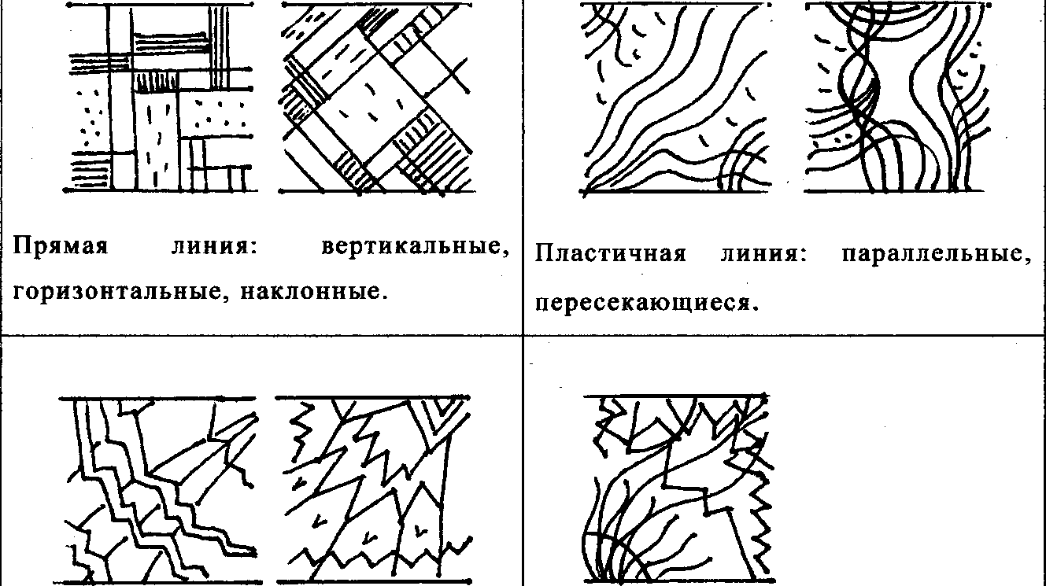

Прямоугольная, угольная линия. Интеграция линий.
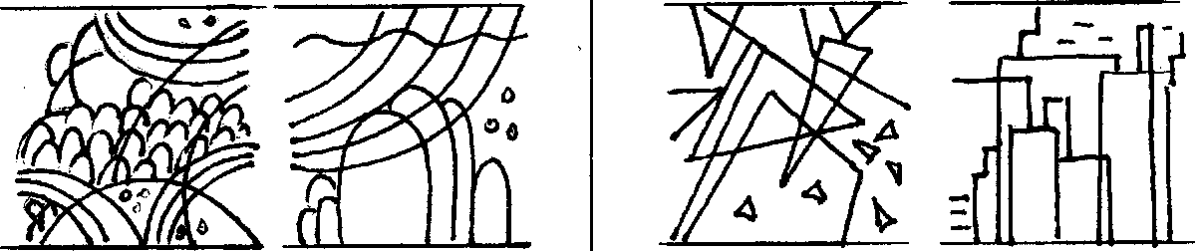

Круг. Треугольник, прямоугольник.
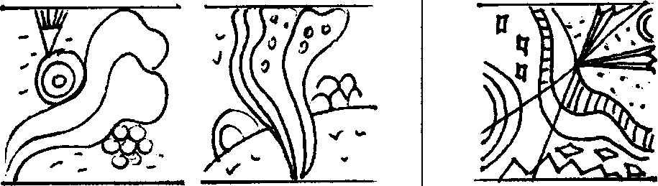

Интеграция форм. Интеграция линий и форм.

После выстраивания композиции важно придумать для нее название. Это развивает образное мышление.
На втором этапе обучения основам построения графических композиций дети знакомятся с видами взаимосвязи изобразительных знаков: свободное, по контуру, по плановости.
Вариации по видам знаков и видам взаимосвязи.

Изобразительные:
Геометрические:
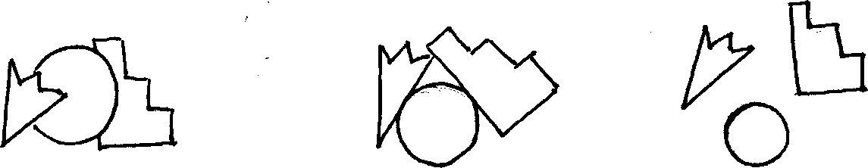
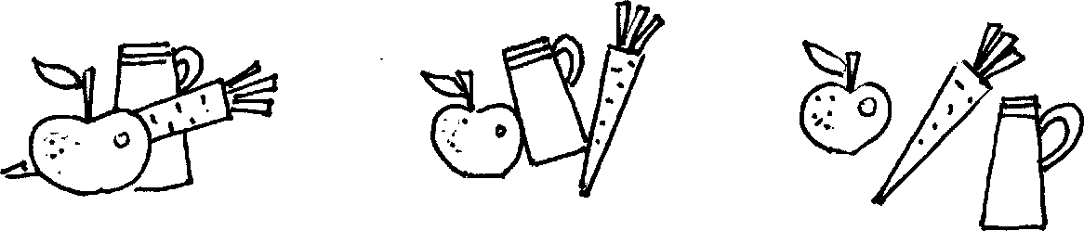

по плановости по контуру Свободная

по плановости по контуру свободная

Шрифтовые:
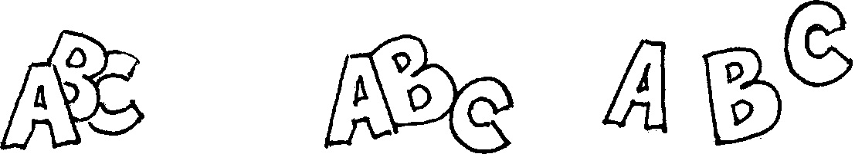
по плановости по контуру Свободная

Третий этап обучения основам графической композиции рассчитан на одаренных детей. Основной задачей является обучение проектированию, способствующее формированию проектного мышления. Знакомство с графическим дизайном.

Принцип проектирования:

Тема - образ - ассоциации - идея.

В заключении хочу сказать, что дети с большим интересом занимаются графической композицией. Результатом своей работы вижу развитие воображения и образного мышления у детей, умение правильно построить композицию, творческий подход к выполнению работы.
Смотреть приложение.

